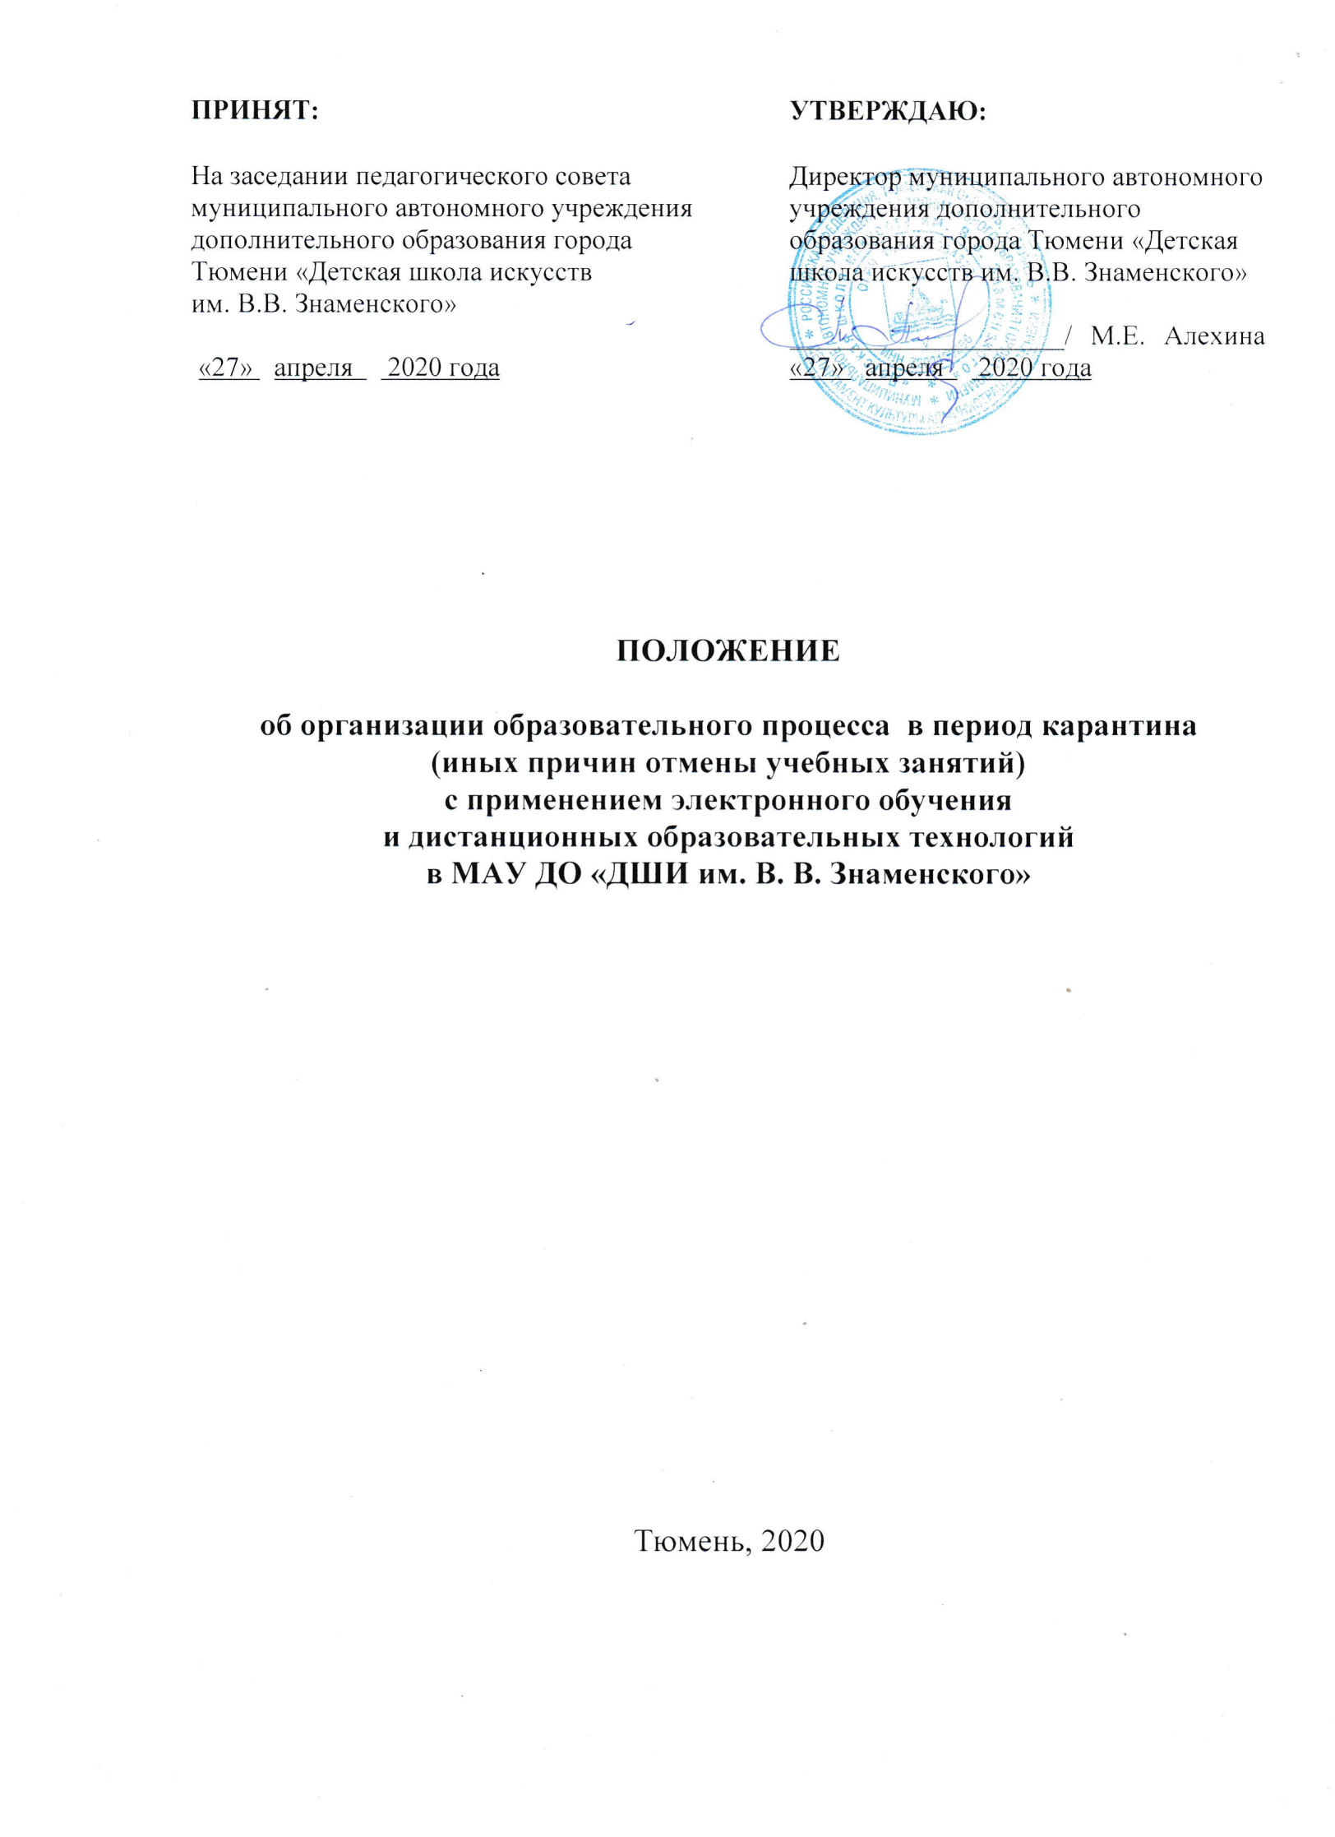
1.Общие положения

  - Настоящее Положение разработано в соответствии:
- с Федеральным законом от 29 декабря 2012 г. № 273-ФЗ «Об образовании в Российской Федерации» (Собрание законодательства Российской Федерации, 2012, № 53, ст. 7598; 2020, № 9, ст. 1137);
- Порядком применения организациями, осуществляющими образовательную деятельность, электронного обучения, дистанционных образовательных технологий при реализации образовательных программ, утвержденным приказом Министерства образования и науки Российской Федерации от 23 августа 2017 г. № 816 (зарегистрирован Министерством юстиции Российской Федерации 18 сентября 2017 г., регистрационный № 48226);
- Постановлением Главного государственного санитарного врача Российской Федерации от 29 декабря 2010 г. № 189 «Об утверждении СанПиН 2.4.2.2821-10 «Санитарно-эпидемиологические требования к условиям и организации обучения в общеобразовательных учреждениях»;
- Постановлением Главного государственного санитарного врача Российской Федерации от 3 июня 2003 г. № 118 «Об утверждении Санитарно-эпидемиологических правил и нормативов СанПиН 2.2.2/2.4.1340-03 "Гигиенические требования к персональным электронно-вычислительным машинам и организации работы";
- Методическими рекомендациями по реализации образовательных программ начального общего, основного общего, среднего общего образования, образовательных программ среднего профессионального образования и дополнительных общеобразовательных программ с применением электронного обучения и дистанционных образовательных технологий, направленных письмом Министерства просвещения Российской Федерации от 19.03.2020 № ГД-39/04;
- Приказом Минобрнауки России от 11.05.2016 N 536 "Об утверждении Особенностей режима рабочего времени и времени отдыха педагогических и иных работников организаций, осуществляющих образовательную деятельность".
1.2. Настоящее Положение разработано в целях обеспечения реализации дополнительных предпрофессиональных и дополнительных общеразвивающих программ (далее дополнительных образовательных программ) в Школе с применением электронного обучения и дистанционных образовательных технологий в период карантина (иных причин отмены учебных занятий).
1.3. Применение электронного обучения, дистанционных образовательных технологий при реализации дополнительных образовательных программ в области искусств осуществляется Школой в порядке, установленном федеральным органом исполнительной власти, осуществляющим функции по выработке государственной политики и нормативно-правовому регулированию в сфере образования.
1.4. Основной целью реализации дополнительных образовательных программ в области искусств с применением электронного обучения и дистанционных образовательных технологий является наиболее широкое и полное удовлетворение потребностей граждан РФ в области дополнительного образования по реализуемым в Школе образовательным программам в области искусств, повышение доступности дополнительного образования.
Школа вправе определять формы обучения по реализуемым дополнительным образовательным программам в области искусств, содержание образования, выбор учебно-методического обеспечения, образовательных технологий, осуществлять образовательную деятельность с использованием и совершенствованием методов обучения и воспитания, различных образовательных технологий, в том числе с применением электронного обучения и дистанционных образовательных технологий при реализации дополнительных образовательных программ в области искусств.

2.Основные понятия.

2.1 Электронное обучение - организация образовательной деятельности с применением содержащейся в базах данных и используемой при реализации образовательных программ информации и обеспечивающих ее обработку информационных технологий, технических средств, а также информационно-телекоммуникационных сетей, обеспечивающих передачу по линиям связи указанной информации, взаимодействие учащихся и педагогических работников.
2.2. Дистанционные образовательные технологии - образовательные технологии, реализуемые в основном с применением информационно-телекоммуникационных сетей при опосредованном (на расстоянии) взаимодействии учащихся и педагогических работников.
2.3. Под дистанционным обучением понимается реализация дополнительных предпрофессиональных и дополнительных общеразвивающих программ в области искусств в детских школах искусств (далее – образовательные программы) с применением электронного обучения, дистанционных образовательных технологий.

3. Организация процесса с применением электронного обучения и дистанционных образовательных технологий в Школе в период карантина или иных причин отмены учебных занятий

3.1. При переходе на реализацию образовательных программ с применением электронного обучения, дистанционных образовательных технологий в ситуации карантина или иных причин отмены учебных занятий в Школе издается приказ Директора.
3.2. Содержание образовательного процесса с применением электронного обучения и дистанционных образовательных технологий в Школе определяется из числа разработанных программ преподавателями, Школа самостоятельно определяет порядок, формы образовательной деятельности и оказание учебно-методической помощи учащимся.
3.3. Организация с применением электронного обучения и дистанционных образовательных технологий в Школе основывается на следующих принципах:
- общедоступности обучения;
- индивидуализации обучения;
- помощи и наставничества;
- адаптивности, позволяющих легко использовать учебные материалы в современных и инновационных формах и видах, содержащих цифровые образовательные ресурсы, в конкретных условиях образовательного процесса, что способствует сочетанию различных дидактических моделей проведения учебных занятий с применением электронного обучения и дистанционных образовательных технологий: интерактивных тестов, занятий удаленного доступа и др.;
- оперативности и объективности оценивания учебных достижений обучающихся.
3.4. Школа вправе осуществлять реализацию образовательных программ или их частей с применением исключительно электронного обучения, дистанционных образовательных технологий.
3.5. Права и обязанности учащихся, при обучении с применением электронного обучения и дистанционных образовательных технологий определяются законодательством Российской Федерации.
3.6. Образовательный процесс, реализуемый дистанционно, предусматривает значительную долю самостоятельной работы учащегося, обеспечение его дидактическими и методическими материалами, а также регулярный систематический контроль и учет знаний учащегося. Самостоятельная деятельность учащихся в карантинные, другие дни приостановления учебных занятий может быть оценена преподавателями только в случае достижения учащимися положительных результатов (если работа выполнена на неудовлетворительную оценку, то преподаватель проводит консультации с целью корректировки знаний).
3.7. В случае невыполнения заданий без уважительной причины в срок, выставляется неудовлетворительная оценка, за исключением случаев, если учащийся в данный момент не смог выполнить задание по медицинским показаниям.

4.Организация методического обеспечения, электронного обучения и дистанционных образовательных технологий

4.1. Для реализации образовательной программы с применением электронного обучения и дистанционных образовательных технологий, могут использоваться разнообразные учебные материалы. К таковым относятся: собственные разработки преподавателя, оцифрованные учебные пособия, тесты, викторины, презентации, материалы, размещенных на различных ресурсах, в информационных базах, а также материалы, открытые для свободного доступа на сайтах издательств, библиотек, других учреждений культуры и т.д.
4.2. Преподаватель, реализующий программу учебного предмета с применением электронного обучения и дистанционных образовательных технологий, несет ответственность за качество обучения; за выполнение обязанностей, возложенных на него; контроль процесса с применением электронного обучения и дистанционных образовательных технологий, анализ итогов дистанционного обучения; оказывает техническую и организационную помощь учащимся.
4.3. Преподаватель планируют свою деятельность с учетом системы дистанционного обучения, создают доступные и необходимые для обучающихся, ресурсы и задания.
4.4. Виды уроков (занятий), применяемые при организации дистанционного обучения:
- Видеоурок – урок в записи.
- Урок-конференция – урок в реальном времени с возможностью видео коммуникаций преподавателя и группы учащихся.
- Урок-вебинар – урок в реальном времени для группы учащихся; ведущим вебинара является преподаватель, коммуникации с учащимися могут осуществляться на различном уровне, в зависимости от заложенного в «вебинарной комнате» функционала: от коммуникации через чат – до возможностей конференции.
- Организация и сопровождение самостоятельной работы учащихся – учебный процесс, связанный с обменом информацией между преподавателем и учащимся на основе учебных материалов, направленных преподавателем учащемуся по установленным каналам связи.
- Индивидуальное занятие – урок с учащимся в реальном времени. Индивидуальный урок в условиях дистанционного обучения – это видео общение преподавателя и учащегося.
- Консультации (собеседования). Проводятся в различных доступных форматах в установленный для учащихся промежуток времени и по установленному детской школой искусств расписанию.
- Контроль и оценка. Применяется как форма текущего (промежуточного) контроля.
4.5. Дистанционные образовательные технологии могут быть реализованы через: ресурсы социальных сетей «ВКонтакте», «Одноклассники», «Facebook», платформы (мессенджеры «Viber», «WhatsApp»), электронную почту, официальный сайт Школы, цифровые сервисы (Skype, Zoom); форматы видеоконференций и on-line-трансляций; on-line-тестирования; интернет-уроки, вебинары; электронные материалы (электронные учебники, видеозаписи, аудиозаписи, электронные пособия с аудио и видео приложениями), электронных дневников и журналов. Контент, с применением электронного обучения и дистанционных образовательных технологий по выбранному учащимися учебному предмету является кейсово-компьютерным. Все необходимые для обучения учебные материалы, необходимые для самостоятельной работы учащихся, разрабатываются и передаются учащимся в печатном и/или электронном виде.

5. Организация рабочего времени. Трудовые действия
преподавателя и концертмейстера в период применения электронного обучения и дистанционных образовательных технологий

5.1. Периоды отмены учебных занятий в связи с неблагоприятной эпидемиологической обстановкой, другими мероприятиями, влекущими за собой приостановление учебного процесса в учебных помещениях Учреждения, являются рабочим временем педагогических работников Учреждения. В соответствии со статьей 312.1 Трудового кодекса Российской Федерации количество часов, отработанных педагогическим работником с применением электронного обучения и дистанционных образовательных технологий, должно соответствовать его нагрузке и графику работы.
5.2. В соответствии с законодательством Российской Федерации рабочее время преподавателя включает: проведение учебных занятий (нормируемая часть рабочего времени), другую педагогическую работу (ненормируемая часть рабочего времени).
5.3. При проведении электронного обучения и дистанционных образовательных технологий учебная нагрузка преподавателя включает: учебную работу (индивидуальные занятия, уроки-конференции, уроки-вебинары, организация и сопровождение самостоятельной работы учащихся, консультации (собеседования) с учащимися, контроль и оценивание и т.д.), учебно-методическую (разработка календарно-тематических планов, корректировка рабочих программ учебного предмета, разработка уроков, разработка заданий для самостоятельной работы учащихся, рассылка учебных материалов, проведение консультаций для родителей, методическое сопровождение полезного досуга учащихся, консультации для родителей и т.д.).
5.4. В должностные обязанности (трудовые действия) концертмейстера может быть включено: запись фонограмм исполнительского репертуара и обеспечение учащихся данным музыкальным материалом, прослушивание (в том числе, совместно с преподавателем) подготовленного учащимися музыкального материала, прием и оценивание партий, подбор музыкального сопровождения, аудио-, видеозаписей и т.д.
5.5. Учет часов учебной работы педагогических работников осуществляется на основании внесенных записей в журналы успеваемости, отчетов преподавателей и концертмейстеров.
5.6. Учет посещаемости и успеваемости учащихся осуществляется на основе форм учебной документации, применяемой в Школе.

6. Ответственность учащихся и родителей (законных представителей)

6.1. В период установления образовательного процесса с применением электронного обучения и дистанционных образовательных технологий, учащиеся не посещают Школу.
6.2. Для организации электронного обучения и дистанционных образовательных технологий учащимся необходимо иметь технические средства (телефон, планшет, ноутбук, компьютер, возможность работы в сети Интернет, необходимые электронные ресурсы, приложения).
6.3. Родители (законные представители) учащихся осуществляют контроль за:
- организацией и выполнением учащимися всех учебных заданий;
- обеспечением, при необходимости, отправки выполненных учащимися работ преподавателю.
6.4. Для обеспечения занятости учащихся в свободное от дистанционного обучения время, родителям рекомендуется организовать разъяснительную беседу с детьми о режиме посещения общественных мест в сложный эпидемиологический период и обеспечить информирование о виртуальных досуговых мероприятиях воспитательного характера в соответствии с психофизиологическими и возрастными особенностями учащихся, в том числе по рекомендации преподавателя.

7. Заключительные положения

7.1. Вопросы, не урегулированные настоящим Положением, подлежат урегулированию в соответствии с действующим законодательством Российской Федерации, уставом Школы и иными локальными нормативными актами Школы.
7.2. Настоящие Положение действительно в период введения карантина/отмены ученых занятий и до особого распоряжения.

